
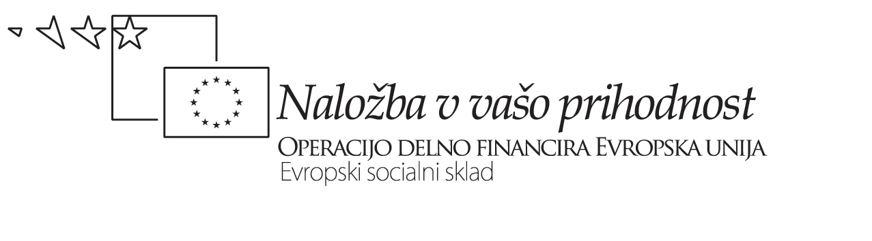


OPISNI KRITERIJI ZA OCENJEVANJE PREDSTAVITVE
OB PLAKATU PRI MATEMATIKI

NAVODILA DIJAKU: Pri izdelavi in predstavitvi plakata upoštevaj naslednja navodila:

Izberi informacije iz čim več različnih virov, vire citiraj, navedi jih na hrbtni strani plakata. Ponazoritev naj bo urejena in dobro pregledna. Uporabi čim več vrst različnih zapisov podatkov. Zapisane trditve utemelji (pisno ali ustno). Pazi na strokovno izražanje. Ustna predstavitev naj bo prepričljiva in govorno razumljiva. Bodi izviren.

Kriteriji ocenjevanja:

Področja spremljanja  ----------------  Faktor obtežilnosti | Točke | 4 | 3 | 2 | 1
Izbiranje informacij.  Delo z viri.  0,25 |  | Natančno in premišljeno izbere informacije po učbeniku, dodatni literaturi in internetu.  Viri so smiselno citirani in dosledno navedeni. | Bistvene informacije smiselno izbere po učbeniku in internetu, uporabi skromno dodatno literaturo.  Citiranje in navajanje virov je ustrezno. | Izbere le nekaj ustreznih informacij iz dveh virov.  Citiranje in navajanje virov je površno in nedosledno. | Površno izbere informacije le po enem viru. Nekatere informacije so neustrezne.  Citiranje in navajanje virov je zelo pomanjkljivo ali ga ni.
Slikovna, grafična in pisna ponazoritev  0,25 |  | Ponazoritev je izvirno urejena in dobro pregledna. Vsebuje različno zapisane podatke  (besedilo,formule, graf,tabela,skica,  slika,…) | Ponazoritev je ustrezno urejena in pregledna.  Vsebuje vsaj 4 vrste različnih zapisov podatkov. | Ponazoritev je sicer logično urejena, vendar ne preveč pregledna.  Vsebuje le 3 različne vrste zapisov podatkov oz.  vključuje le osnovne grafične in pisne elemente. | Ponazoritev je neustrezno urejena in nepregledna.  Vsebuje le 1 ali 2 vrsti zapisov podatkov.  Manjkajo odločilni grafični in pisni elementi.
Sporočilnost  plakata in snov.  0,45 |  | Ustrezno so obdelane vse temeljne/ključne vsebine. Ima izvirne zamisli. Trditve so prepričljive in utemeljene.  Ni napak pri strokovnem izražanju | Nekatere(vendar ne ključne) vsebine so izpuščene. Izbrane vsebine so ustrezno obdelane. Trditve so smiselne in večinoma utemeljene.  Pri strokovnem izražanju je nekaj manjših napak. | Izbrane, navedene vsebine so sicer ustrezne, vendar nekatere napačno razložene. Trditve so večinoma smiselne, vendar ne utemeljene. Pri strokovnem izražanje je nekaj napak. | Izbrane vsebine so površno ali neustrezno razložene. Le nekatere trditve so smiselne, vendar niso utemeljene. Pri strokovnem izražanju je veliko napak.
Ustna predstavitev plakata.  0,3 |  | Predstavitev je prepričljiva, nazorna, energična. Govorno je popolnoma razumljiva. | Predstavitev je ustrezna, prepričljiva, pomanjkljivosti so minimalne. Govorno se malo zatika, vendar je razumljiva. | Predstavitev je sicer pregledna, vendar skromna. Govorno: dijak se moti in popravlja, večinoma je razumljiv. | Predstavitev je šibka, izvedena brez volje, nezavzeto.  Govorno: dijak dela preveč napak in je večinoma nerazumljiv.

Ocena:

Pri vsakem področju spremljanja pomnožimo dosežene točke s faktorjem obtežilnosti.
Ocena, ki jo dijak doseže je:

od 1,5 - = zd(2)
od 2,5 - = db(3)
od 3,5 - = pd(4)
od 4,5 - = odl(5)

-----------------------------------------------------------------------------------------------------------------

Opomba:
Pri matematike sicer bolj poredko dijaki delajo plakate. Ponavadi jim to delo naložimo ob zaključku kakšnih projektov ali za izboljšanje ocene. Kljub temu smo v aktivu sestavili in poenotili kriterije za ocenjevanje plakata.

Zapisala: Valerija Režonja

